INFORME ESTADÍSTICO
Siniestros viales en la Ciudad de Buenos Aires, 2019–2025
Análisis estadístico descriptivo para el diseño de campañas de prevención focalizadas
Preparado para: Agencia Nacional de Seguridad Vial (ANSV) · Autor: Jeisson Marin Uribe Luis, Data Analyst · Septiembre 2026

65.818 | 75.193 | 703 | 26
siniestros analizados | víctimas registradas | víctimas mortales | siniestros por día
Resumen ejecutivo
Se analizaron 65.818 siniestros viales ocurridos en la Ciudad Autónoma de Buenos Aires entre el 1 de enero de 2019 y el 31 de diciembre de 2025, publicados como dato abierto por la Secretaría de Transporte y Obras Públicas. El trabajo consistió en auditar y limpiar el archivo original, clasificar estadísticamente sus variables, construir tablas de frecuencias y medidas de tendencia central y dispersión, y responder tres preguntas de negocio planteadas por la ANSV. El análisis es descriptivo: identifica patrones y concentraciones, no relaciones de causa y efecto.
Los tres hallazgos centrales son los siguientes. Primero, el volumen y la gravedad ocurren en momentos distintos: la tarde (12 a 17 hs) concentra el 40,2 % de los siniestros, pero la madrugada (0 a 5 hs), con apenas el 8,0 % de los hechos, presenta 26,3 muertes cada 1.000 siniestros, 3,5 veces la letalidad de la tarde. Segundo, el riesgo se concentra en los usuarios vulnerables: moto, peatón y bicicleta explican el 62,4 % de los siniestros y el 87,5 % de las víctimas mortales; las motos solas representan el 37,3 % de los hechos y el 41,0 % de los fallecidos, y los peatones tienen la letalidad más alta (29,0 cada 1.000). Tercero, la situación empeora en frecuencia y mejora en gravedad: los siniestros crecieron un 15,7 % entre 2019 y 2025 (+50,3 % desde 2021), mientras las víctimas mortales bajaron un 12,5 % y la letalidad general pasó de 10,2 a 7,7 muertes cada 1.000 siniestros.
De este diagnóstico se desprenden dos recomendaciones prioritarias. Primera: concentrar el presupuesto de fiscalización y campañas en el usuario de moto, que aporta cuatro de cada diez muertes, con foco en avenidas y en la franja nocturna y de madrugada, donde la letalidad se multiplica. Segunda: intervenir la infraestructura de mayor letalidad —avenidas (60,6 % de las muertes) y autopistas (68,2 muertes cada 1.000 siniestros)— con medidas de control de velocidad y segregación de usuarios vulnerables, y sostener un tablero de monitoreo mensual que permita medir el efecto de cada intervención.
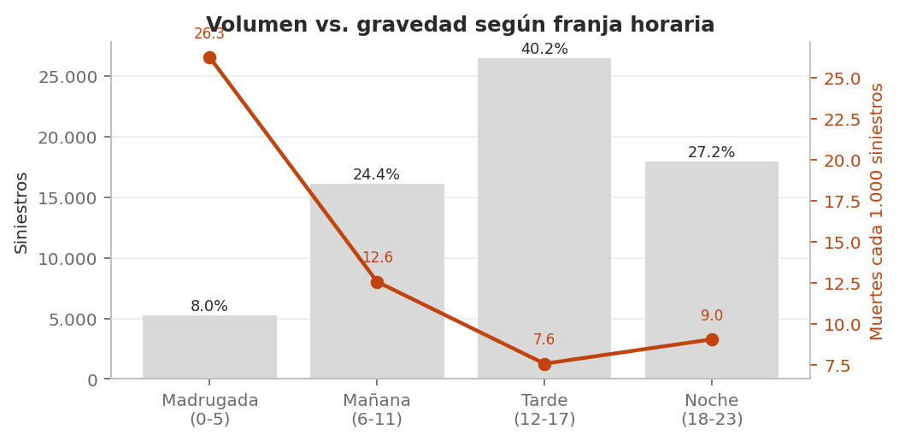
Figura 1. Volumen de siniestros y letalidad según franja horaria (2019-2025).
1. Introducción y contexto
Los siniestros viales son la principal causa externa de muerte en Argentina. En la Ciudad de Buenos Aires se registran, en promedio, 26 siniestros con víctimas por día. Los recursos de prevención —fiscalización, obra pública, campañas— son limitados y deben priorizarse: la diferencia entre “hay muchos accidentes” y “el 41 % de los fallecidos se desplazaba en moto y el 60 % de las muertes ocurre en avenidas” es la diferencia entre una política genérica y una política efectiva.
Este informe responde tres preguntas: (1) ¿en qué momentos del día, de la semana y del año ocurren más siniestros?; (2) ¿qué tipos de usuarios y de vías concentran la mayor cantidad de víctimas?; (3) ¿la situación mejora, empeora o se mantiene estable?
2. Datos y metodología
2.1 Fuente y alcance
Dataset: “Siniestros viales (hechos)”, Buenos Aires Data, Secretaría de Transporte y Obras Públicas del Gobierno de la Ciudad de Buenos Aires. Archivo CSV de 12 MB con un registro por siniestro. Período: 01/01/2019 a 31/12/2025. Volumen: 65.818 registros y 20 variables. La unidad de análisis es el siniestro con víctimas; los hechos sin víctimas no se registran en esta base, lo que constituye la principal limitación del alcance.
2.2 Auditoría y limpieza
Se verificó la unicidad de los identificadores (65.818 IDs, sin duplicados) y se trataron los problemas detectados de la siguiente manera, documentando cada decisión en la hoja Log_Limpieza del libro de análisis:
Problema detectado | Decisión tomada | Registros
Total de víctimas con valor “SD” | Recalculado como leves + graves + mortales | 3.276
Comuna en dos formatos: “Comuna 8” y “8” | Unificación a “Comuna N” | 11.217
Comuna, vía, modo o contraparte con “SD” / “#¡REF!” | Categoría “No informado” (sin eliminar filas) | 3.552 a 14.067
Contraparte en mayúsculas y minúsculas | Normalización con NOMPROPIO(ESPACIOS()) | 149
Hora vacía o fuera del rango 0-23 | Categoría “No informado” | 81
Fecha con formato irregular (“2025-10-1”) | Estandarización a AAAA-MM-DD | 65.818
Ninguna fila fue eliminada: los faltantes se tratan como categoría explícita, criterio que evita perder información válida en el resto de las variables. La contrapartida es que la categoría “No informado” alcanza el 16,6 % en modo de desplazamiento y el 19,1 % en tipo de vía —concentrada en los registros más recientes— y por eso los porcentajes por modo y por vía se leen sobre los casos informados.
2.3 Clasificación de variables y herramientas
Las variables se clasificaron según tipo y escala de medición. Cuantitativas discretas: número de víctimas (escala de razón, admite el cero absoluto) y hora del siniestro (escala de intervalo: el 0 es la medianoche, no la ausencia de tiempo). Cualitativas ordinales: franja horaria, día de la semana, mes y gravedad (Leve < Grave < Mortal). Cualitativas nominales: comuna, tipo de vía, modo de desplazamiento y contraparte. Esta clasificación determina qué medidas son válidas: para las cualitativas nominales solo la moda, y para todas ellas el gráfico correcto son las barras, nunca el histograma.
Herramientas: Microsoft Excel para las tablas de frecuencias, las medidas descriptivas y los gráficos; el libro de análisis conserva todas las fórmulas activas.
3. Resultados
3.1 ¿Cuándo ocurren los siniestros? (pregunta 1)
La distribución horaria es marcadamente diurna: la tarde concentra el 40,2 % de los siniestros, seguida por la noche (27,2 %) y la mañana (24,4 %); la madrugada apenas reúne el 8,0 %. La hora modal son las 17 hs (4.748 siniestros) y la de menor frecuencia las 4 de la madrugada (454). La media de la hora del siniestro es 13,6 con un desvío de 5,5 horas.
La lectura cambia al medir gravedad en lugar de volumen: la letalidad se invierte respecto de la frecuencia. Cada 1.000 siniestros, mueren 26,3 personas en la madrugada, 12,6 por la mañana, 9,0 de noche y 7,6 por la tarde. La madrugada es, con diferencia, la franja más peligrosa aunque sea la más tranquila en volumen.
Franja horaria | Siniestros | % del total | % acumulado | Víctimas | Mortales | Muertes cada 1.000
Tarde (12-17 hs) | 26.474 | 40,2 % | 40,2 % | 29.959 | 200 | 7,6
Noche (18-23 hs) | 17.920 | 27,2 % | 67,4 % | 20.328 | 162 | 9,0
Mañana (6-11 hs) | 16.086 | 24,4 % | 91,8 % | 18.554 | 202 | 12,6
Madrugada (0-5 hs) | 5.257 | 8,0 % | 99,9 % | 6.256 | 138 | 26,3
No informado | 81 | 0,1 % | 100,0 % | 96 | 1 | —
TOTAL | 65.818 | 100,0 % |  | 75.193 | 703 | 10,7
En la semana, el viernes es el día con más siniestros (11.120; 16,9 %) y el domingo el que menos (5.849; 8,9 %). El cruce de día y franja identifica el momento de mayor volumen: el viernes por la tarde, con 4.672 siniestros, el 7,1 % de todo el período. Los cinco días hábiles en la franja de la tarde reúnen el 33,4 % de los hechos, un patrón asociado a los desplazamientos laborales.
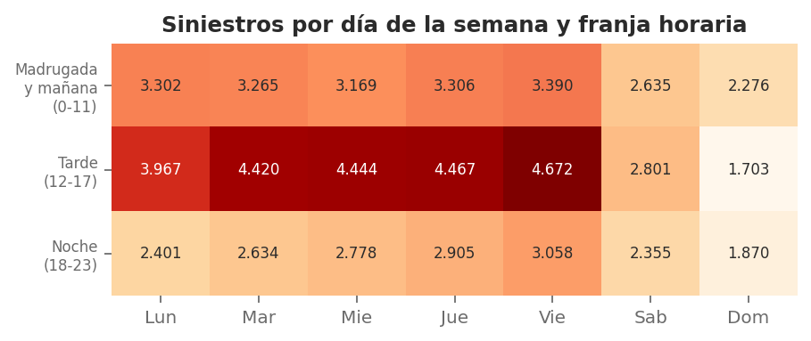
Figura 2. Siniestros por día de la semana y franja horaria. La franja 0-11 hs agrupa madrugada y mañana.
La estacionalidad es moderada: octubre (9,4 %) y diciembre (9,1 %) son los meses de mayor actividad y enero (7,0 %) y febrero (7,1 %) los de menor, consistente con el receso estival. Diciembre concentra además el mayor número de muertes del año (73).
3.2 ¿Qué usuarios y qué vías concentran las víctimas? (pregunta 2)
El modo de desplazamiento de la víctima ordena el problema con claridad. Sobre los casos informados, la moto participa en el 37,3 % de los siniestros y aporta el 41,0 % de las víctimas mortales. El peatón, con el 14,3 % de los hechos, explica el 38,8 % de las muertes y presenta la letalidad más alta del conjunto: 29,0 muertes cada 1.000 siniestros. Sumados a la bicicleta, los tres usuarios vulnerables reúnen el 62,4 % de los siniestros y el 87,5 % de los fallecidos.
Modo de desplazamiento | Siniestros | % siniestros | Víctimas | Mortales | % muertes | Muertes/1.000
Moto | 24.555 | 37,3 % | 26.885 | 288 | 41,0 % | 11,7
Peatón | 9.415 | 14,3 % | 10.097 | 273 | 38,8 % | 29,0
Bicicleta | 7.091 | 10,8 % | 7.299 | 54 | 7,7 % | 7,6
Auto | 7.073 | 10,7 % | 9.399 | 60 | 8,5 % | 8,5
Transporte público | 3.633 | 5,5 % | 4.695 | 6 | 0,9 % | 1,7
Taxi | 810 | 1,2 % | 1.071 | 1 | 0,1 % | 1,2
Otros modos (7 categorías) | 2.312 | 3,5 % | 3.319 | 21 | 3,0 % | 9,1
No informado | 10.929 | 16,6 % | 12.428 | 0 | 0,0 % | —
El tipo de vía agrega la dimensión de infraestructura. Las avenidas concentran el 46,4 % de los siniestros y el 60,6 % de las muertes; las calles, el 28,6 % de los hechos y el 21,3 % de los fallecidos. Las autopistas, con apenas el 1,6 % de los siniestros, registran 68,2 muertes cada 1.000, 8,5 veces la letalidad de una calle, y la Av. General Paz 19,2. Es el patrón esperable por velocidad de circulación, y señala dónde una reducción de velocidad tiene mayor rendimiento en vidas.
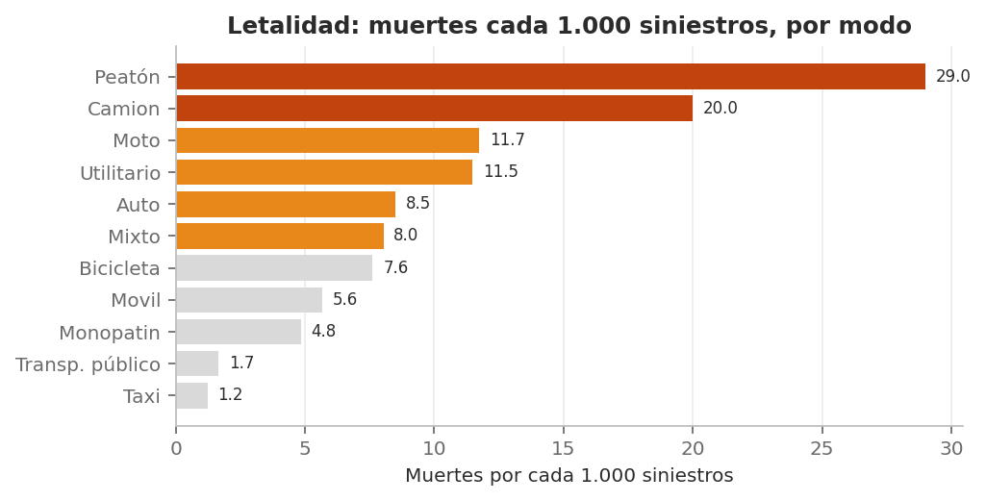
Figura 3. Letalidad por modo de desplazamiento: muertes cada 1.000 siniestros.
3.3 Cuántas víctimas deja cada siniestro
La variable “víctimas por siniestro” tiene media 1,14, mediana 1, moda 1 y desvío estándar 0,51 (CV 44,9 %). El rango intercuartílico es cero: el 50 % central de los datos se concentra en un único valor. El 89,7 % de los siniestros involucra una sola víctima y solo el 2,2 % tres o más, aunque el máximo del período alcanzó 26 víctimas en un hecho. Que la media supere a la mediana confirma una distribución asimétrica positiva con cola larga hacia la derecha: pocos eventos multitudinarios elevan el promedio.
La implicancia de política pública es directa: el problema de la Ciudad no son los siniestros masivos sino la altísima frecuencia de hechos individuales. Por modo, la excepción son auto y taxi, donde el 22,1 % y el 21,5 % de los siniestros involucran dos o más víctimas —viajan acompañados— frente al 8,8 % en moto.
3.4 ¿Mejora o empeora? (pregunta 3)
La serie anual muestra dos movimientos opuestos. Los siniestros pasaron de 10.155 en 2019 a 11.752 en 2025, el máximo del período (+15,7 %); medido desde el piso post-pandemia de 2021 el crecimiento es del 50,3 %. La tendencia lineal es positiva (+568 siniestros por año) pero con un ajuste bajo (R² = 0,42), consecuencia del corte abrupto de 2020 por las restricciones de circulación, cuando los siniestros cayeron a 6.061.
Las víctimas mortales siguen el camino inverso: 104 en 2019 y 91 en 2025 (-12,5 %), sin tendencia lineal significativa (R² = 0,05). La letalidad general descendió de 10,2 a 7,7 muertes cada 1.000 siniestros. Se observa, entonces, un sistema con más exposición al riesgo pero con consecuencias menos graves por evento.
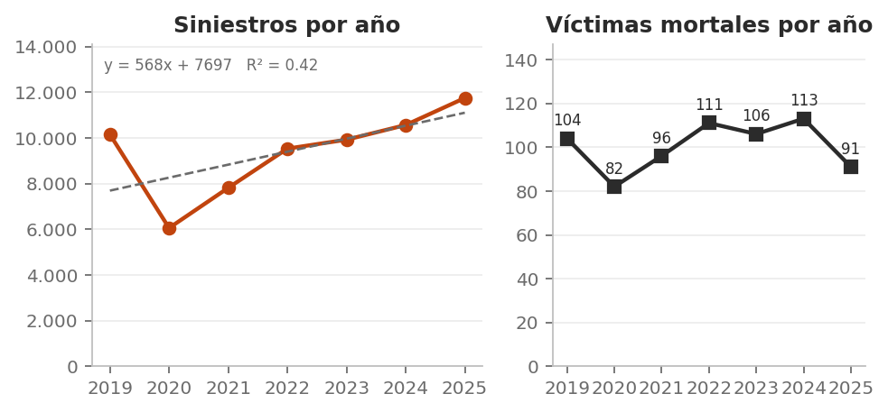
Figura 4. Evolución anual de siniestros (con tendencia lineal) y de víctimas mortales.
4. Conclusiones y recomendaciones
4.1 Respuesta a las tres preguntas
Pregunta | Respuesta con evidencia
¿Cuándo ocurren más? | La tarde (12-17 hs) concentra el 40,2 % y el viernes es el día pico (16,9 %); el momento de mayor volumen es el viernes por la tarde (7,1 % del total). En gravedad, la madrugada lidera con 26,3 muertes cada 1.000 siniestros.
¿Qué vehículos y vías? | Moto, peatón y bicicleta: 62,4 % de los siniestros y 87,5 % de las muertes. Avenidas: 46,4 % de los hechos y 60,6 % de las muertes; autopistas: la mayor letalidad (68,2 cada 1.000).
¿Mejora o empeora? | Empeora en frecuencia (+15,7 % de siniestros desde 2019) y mejora en gravedad (-12,5 % de muertes; letalidad de 10,2 a 7,7 cada 1.000).
4.2 Recomendaciones para la ANSV
- Priorizar al usuario de moto con un programa específico. Concentra el 37,3 % de los siniestros y el 41,0 % de las muertes. Fiscalización de casco y velocidad en avenidas, en franja nocturna y de madrugada, y campañas dirigidas a ese perfil de usuario.
- Intervenir la infraestructura de mayor letalidad. Avenidas y autopistas concentran la mortalidad por velocidad de circulación: control de velocidad, cruces peatonales protegidos y segregación de ciclistas y motos donde la densidad lo permita.
- Diseñar campañas diferenciadas por franja horaria. Las de volumen (tarde y hora pico laboral) buscan reducir la cantidad de hechos; las de madrugada —donde la letalidad se triplica— deben apuntar a velocidad y a conducción tras consumo de alcohol.
- Sostener un monitoreo mensual con estos indicadores. La caída de la letalidad sugiere que algo está funcionando; medirla mes a mes permite atribuir resultados a intervenciones concretas.
- Mejorar la calidad del dato en origen. El 16,6 % de los registros no informa el modo de desplazamiento y el 19,1 % el tipo de vía, justo las variables que ordenan la política pública. Un formulario de carga con listas cerradas y campos obligatorios haría más preciso este análisis.
4.3 Limitaciones
El registro incluye únicamente siniestros con víctimas informados a la autoridad: los hechos con daños materiales o no reportados quedan fuera, por lo que las cifras son un piso. El análisis es descriptivo y no establece causalidad; tampoco incorpora exposición (cantidad de motos, autos o peatones circulando), de modo que la letalidad por modo mide gravedad del hecho y no riesgo individual. Por último, las categorías “No informado” en modo, vía y comuna se concentran en los años recientes y podrían sesgar comparaciones interanuales de esas variables.
Referencias
Gobierno de la Ciudad de Buenos Aires, Secretaría de Transporte y Obras Públicas (2026). Siniestros viales — hechos 2019-2025 [conjunto de datos abiertos]. Buenos Aires Data. https://data.buenosaires.gob.ar/dataset/victimas-siniestros-viales
Repositorio del proyecto, con el libro de análisis y todas las tablas: github.com/ujeisson-alt/analisis-siniestros-viales-caba

